WYBORY DO SAMORZĄDU UCZNIOWSKIEGO

NA ROK SZKOLNY 2014/2015
ZASADY:
Uczniowie pragnący tworzyć SAMORZĄD UCZNIOWSKI powinni zgłosić swoją kandydaturę do opiekunów SU – Gabrieli Bilangowskiej lub Moniki Burzyńskiej.
Uczniowie mogą zgłaszać swoje kandydatury do 12 września 2014r.
Od 15 do 26 września trwać będzie KAMPANIA WYBORCZA –w szkole pojawią się plakaty informujące o tym kim są kandydaci, co chcą zostawić z dotychczasowych działań SU a jakie nowe rzeczy chcą wprowadzić. W tych dniach każdy z Was ma prawo podejść i porozmawiać z kandydatami, by samodzielnie zdecydować o tym na kogo oddacie swój głos.

Pamiętajcie NIKT NIE MA PRAWA NARZUCAĆ WAM TEGO NA KOGO MACIE GŁOSOWAĆ –SZCZEGÓLNIE DOROŚLI.

Jeśli będziecie świadkami takiej sytuacji zgłoście to do opiekunów SU lub RZECZNIKA PRAW UCZNIA W NASZEJ SZKOLE!
W dniu 29 września odbędą się WYBORY do SAMORZĄDU UCZNIOWSKIEGO to WY ZDECYDUJECIE KTO BĘDZIE Was reprezentował w naszej szkole oraz kto będzie reprezentował naszą szkołę w mieście i nie tylko.

Wasze głosy zostaną policzone przez komisje, w której skład wchodzić będą: losowo wybrani uczniowie, rzecznik praw ucznia, wicedyrektor szkoły oraz jeden z opiekunów SU.

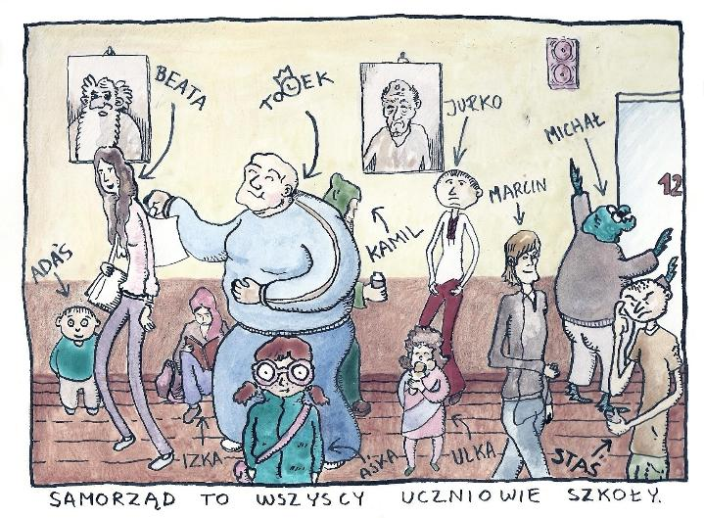

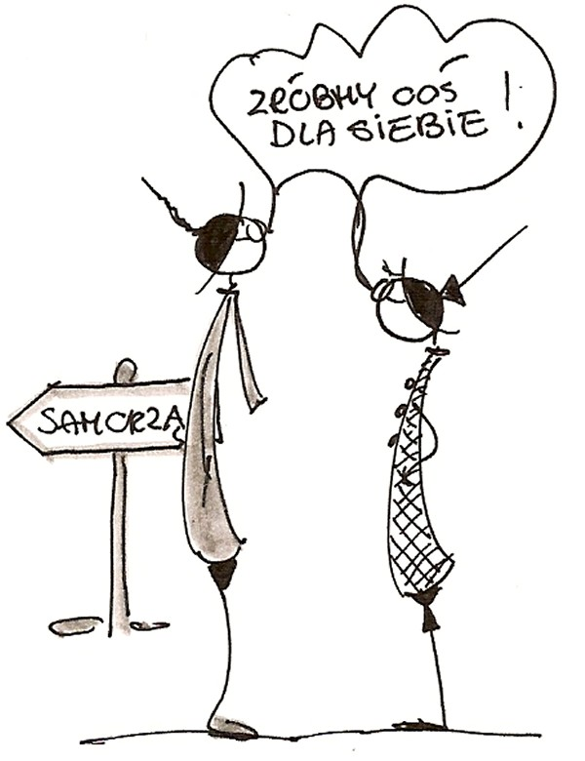

Więcej informacji Samorządzie Uczniowskim i jego nowych przedstawicielach; ich planach, w które z pewnością będą chcieli włączyć całą społeczność szkolną...po wyborach.
Opiekunowie Samorządu Uczniowskiego Gabriela Bilangowska i Monika Burzyńska

